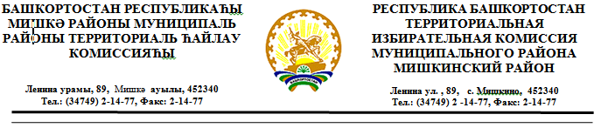

РЕШЕНИЕ

от 21 июля 2020 года № 138/1-2

О регистрации уполномоченного представителя Регионального отделения партии «СПРАВЕДЛИВАЯ РОССИЯ» в Республике Башкортостан на выборах депутатов Совета муниципального района Мишкинский район Республики Башкортостан пятого созыва 13 сентября 2020 года

Рассмотрев документы, представленные для регистрации уполномоченного представителя Регионального отделения партии «СПРАВЕДЛИВАЯ РОССИЯ» в Республике Башкортостан на выборах депутатов Совета муниципального района Мишкинский район Республики Башкортостан пятого созыва 13 сентября 2020 года, в соответствии со статьями 23, 42 Кодекса Республики Башкортостан о выборах территориальная избирательная комиссия муниципального района Мишкинский район Республики Башкортостан, на которую постановлением Центральной избирательной комиссии Республики Башкортостан №130/236-5 от 11 декабря 2015 года возложены полномочия избирательных комиссий муниципального района Мишкинский район Республики Башкортостан, решила:
1.Зарегистрировать Адиеву Викторию Юрьевну уполномоченным представителем избирательного объединения Регионального отделения политической партии «СПРАВЕДЛИВАЯ РОССИЯ» в Республике Башкортостан на выборах депутатов Совета муниципального района Мишкинский район Республики Башкортостан пятого созыва 13 сентября 2020 года.
2.Направить настоящее решение в участковые избирательные комиссии.

МП | Председатель территориальной избирательной комиссии | ______________  ^{(подпись)} |  | Яфаев Р.Р.
 | Секретарь территориальной избирательной комиссии | ______________  ^{(подпись)} |  | Арсланова А.Ф.

